**Dokumentacja zmian, wydanie 2024.03**

1. Przystosowano Aplikację do pracy z najnowszą wersją serwera bazy danych Oracle XE 21C.
2. Utworzono nową instrukcję instalacji klienta Oracle, zgodną z Oracle 21C oraz 11G.
3. Diagnostyka: Dodano przycisk, który pozwala na wygodną nawigację do lokalizacji, w której zapisywany jest plik dziennika.

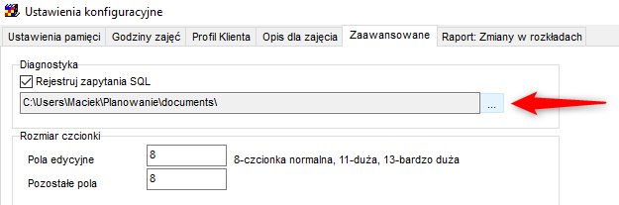

1. CLI: Dodano możliwość uruchomienia Aplikacji w trybie diagnostycznym z poziomu linii poleceń. Aby uruchomić tryb diagnostyczny należy dodać w ścieżce uruchamiania parametr DEBUG_ON, na przykład

|  |
| --- |
| planowanie.exe planner 07EA5FEBADC020AAAA7E18F92F536999 127.0.0.1:1521/XE "inifile=C:\Users\ABC\Desktop\Publikacja\publikacja.ini" **DEBUG_ON** |

1. Wprowadzono uproszczenie w instalacji oprogramowania dla stacji roboczej, nie trzeba już uruchamiać pliku reg.reg. Plik reg.reg zawierał domyślne ustawienia wydruku jak np. maksymalna liczba znaków. Obecnie wartości te są ustawiane domyślnie.

~~Uruchom plik C:\Program Files (x86)\Soft\Planowanie\reg.reg~~

1. Zmieniono wygląd okna „Wybierz rodzaj relacji podrzędny – nadrzędny”, tak aby wygląd był bardziej intuicyjny. Wygląd formularza po zmianach.

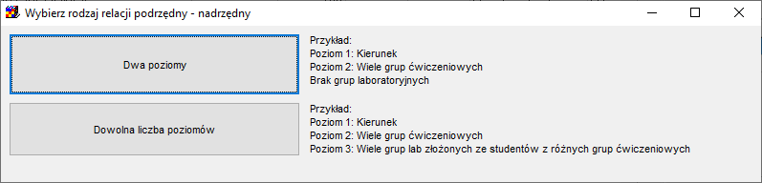

Aby zobaczyć zmiany opisane w tym dokumencie należy pobrać i zainstalować najnowszą wersję Aplikacji plansoft.org.

Link do pobrania Aplikacji: <http://plansoft.org/wp-content/uploads/pdf/install.zip>